# 一、下载CA驱动

1、登陆衡阳市公共资源交易网：<http://ggzy.hengyang.gov.cn/>

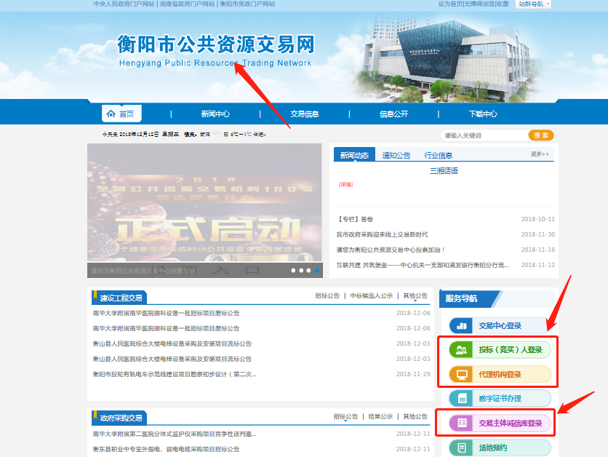

2、点击驱动下载，下载并安装驱动。

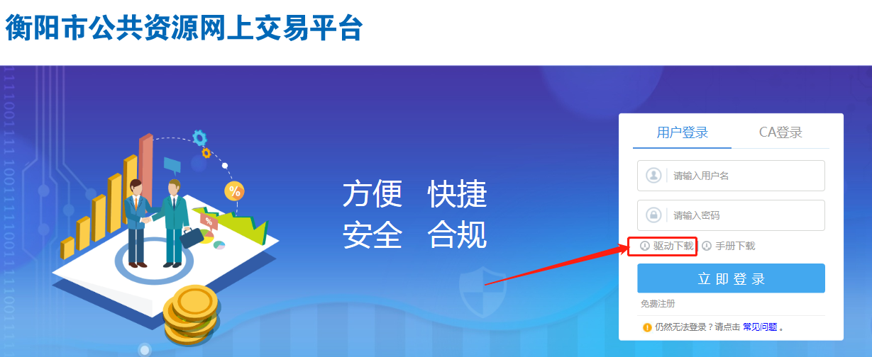

# 二、系统注册

**如已在系统注册请跳过此步骤**

1、在交易系统中注册账号

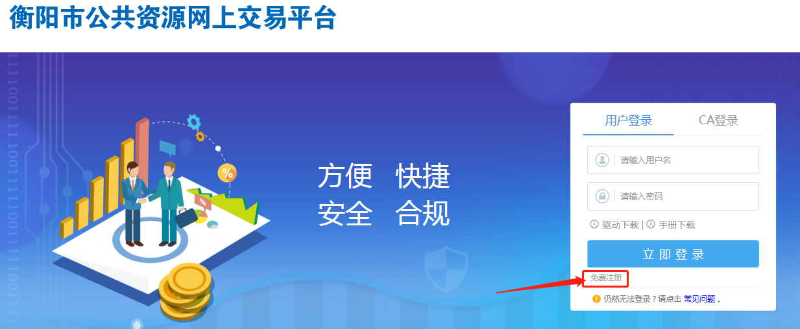

2、主体信息填写

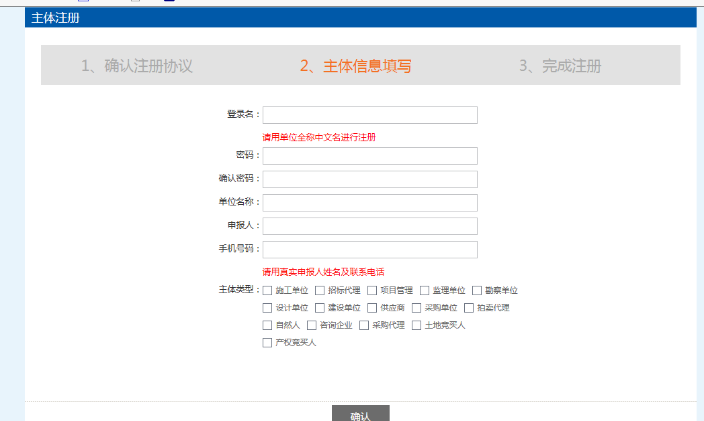

**主体类型处根据单位自身实际情况进行勾选（可多选）：**

**参与工程项目投标的单位请勾选施工，如需参加监理、设计、材料设备等项目的投标请把对应的监理、设计、供应商单位类型勾选上，否则就只能看到施工类的项目；**

**参与采购项目投标的单位请勾选供应商；**

**参与产权交易的个人请勾选自然人；公司请勾选产权竞买人；**

**参与土地竞买的个人请勾选自然人；公司请勾选土地竞买人；**

**（未勾选相应的用户类型是不能参与相应项目的投标）**

3、注册完成后点击确认

# 三、完善企业信息

1、使用注册的账号密码登录交易系统

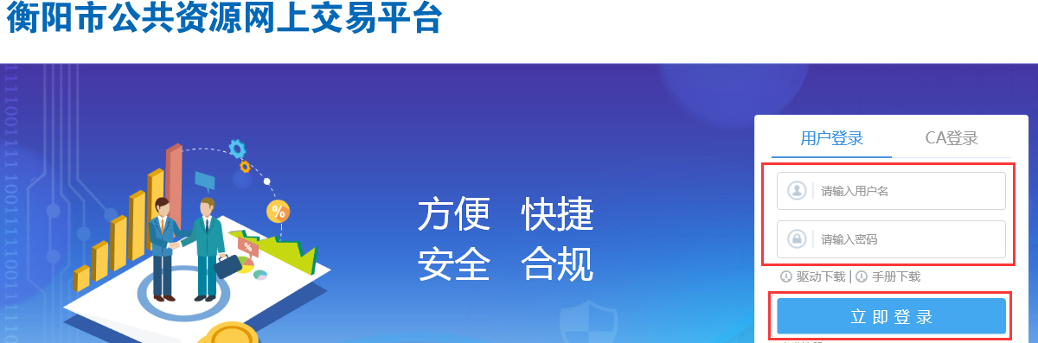

1. 对诚信库进行完善（目前暂不需要完善全部，所以暂时只需要完善基本信息）

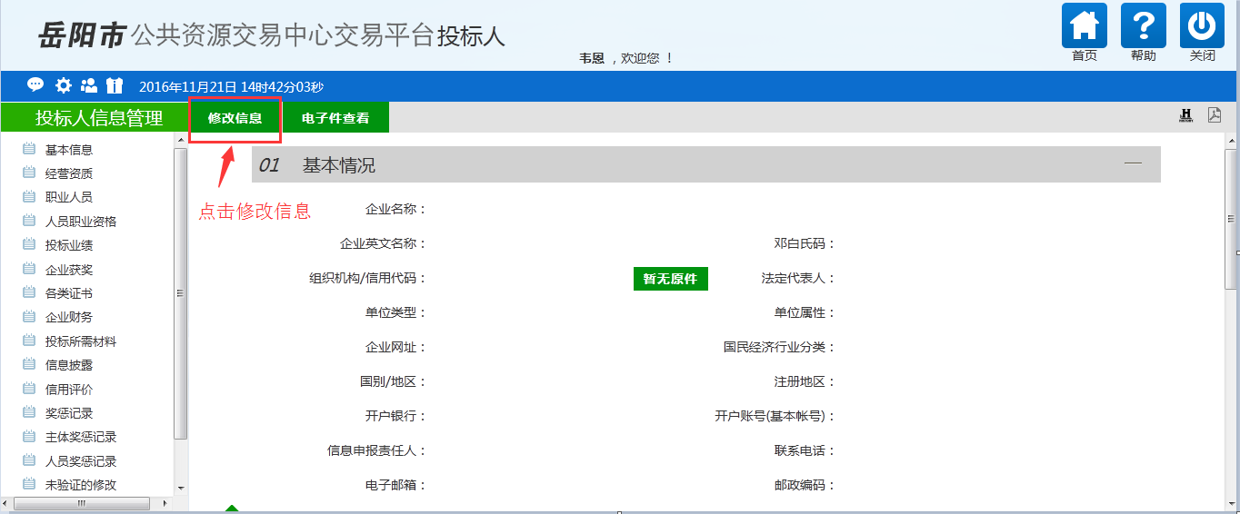

1. 修改基本信息

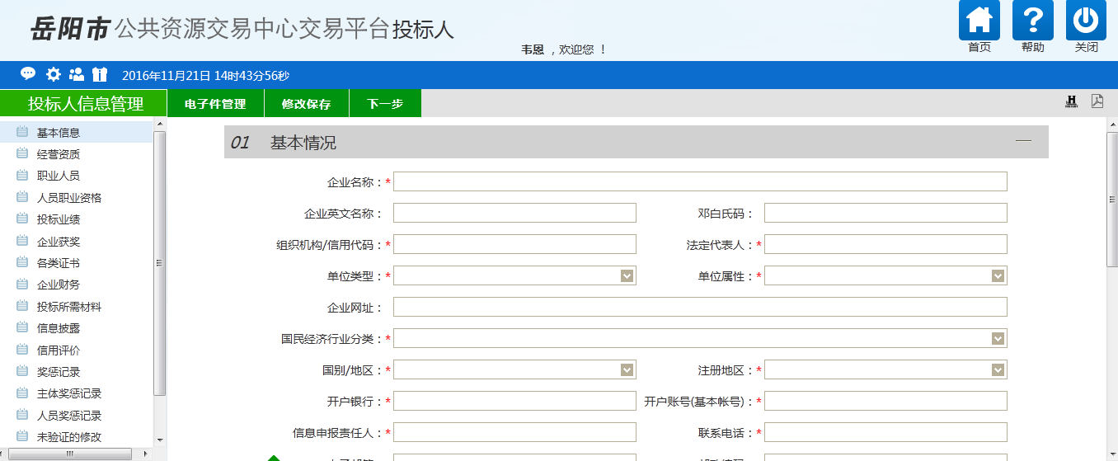

3.1 红色的必填，修改保存然后上传电子件。

3.2诚信承诺书范本位于网站首页下载专区，网址如下：

(http://ggzy.hengyang.gov.cn/fwdh/zxzq/sczt/201801/t20180105_1919486.html)

3.3 组织机构代码证

若本单位已进行三证合一请上传本单位三证合一后的营业执照。

3.4 **上传资料要求：1.必须用原件扫描 2.上传附件不能大于1M**

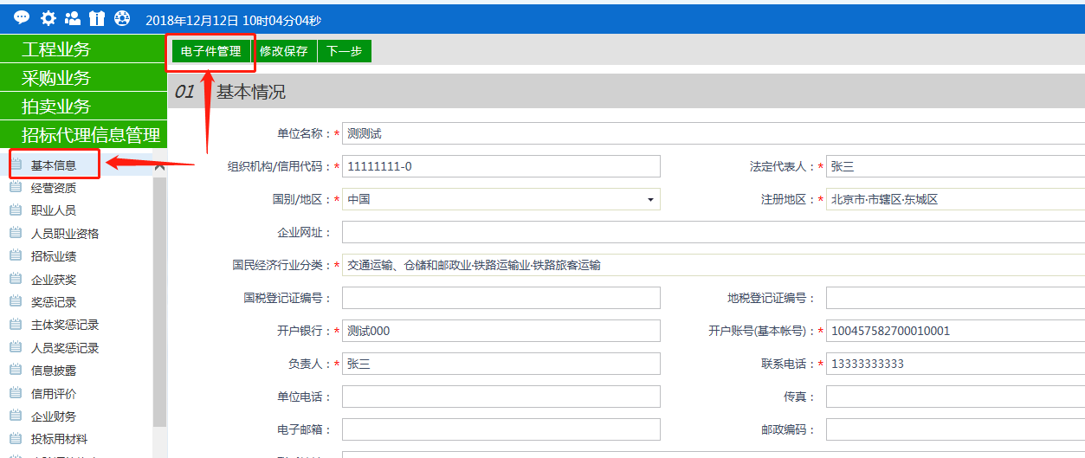

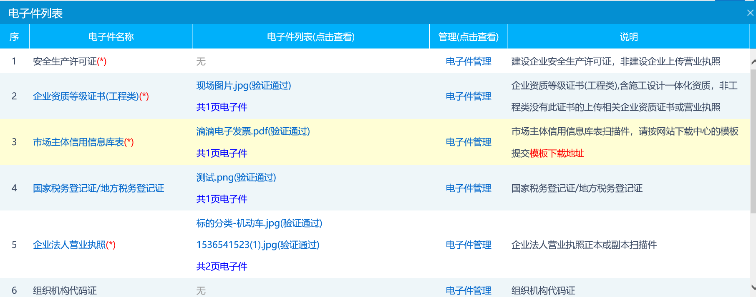

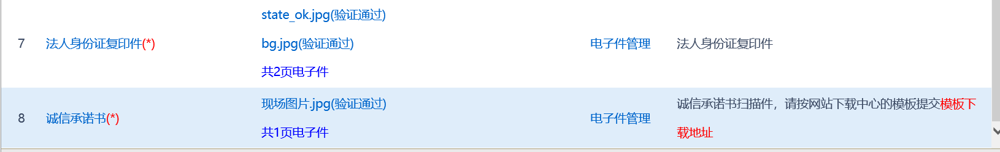

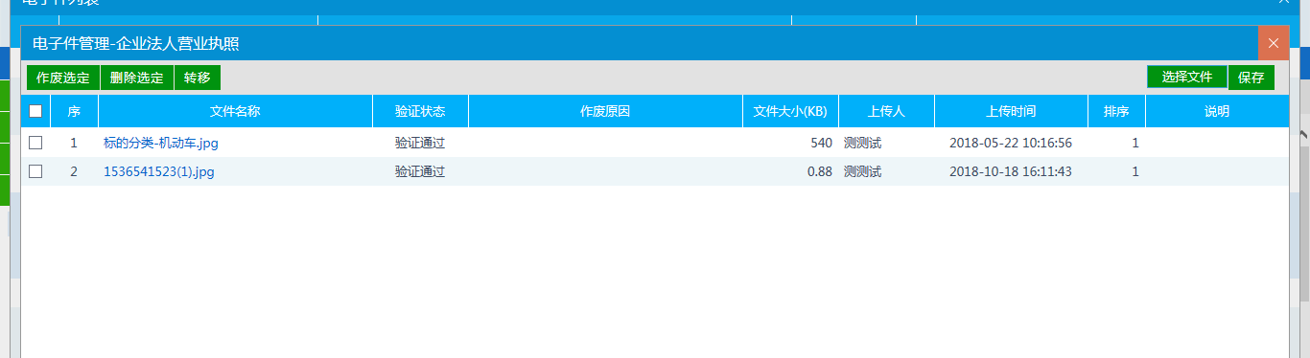

3.4上传组织机构代码证

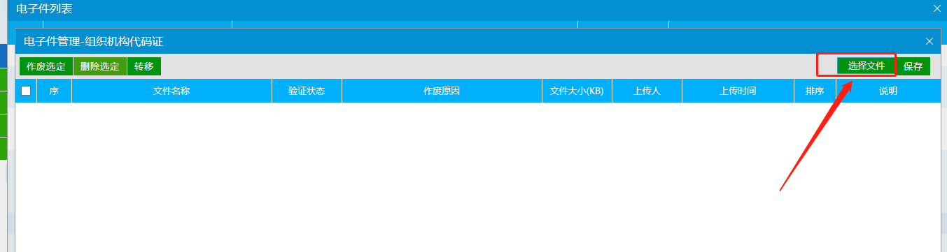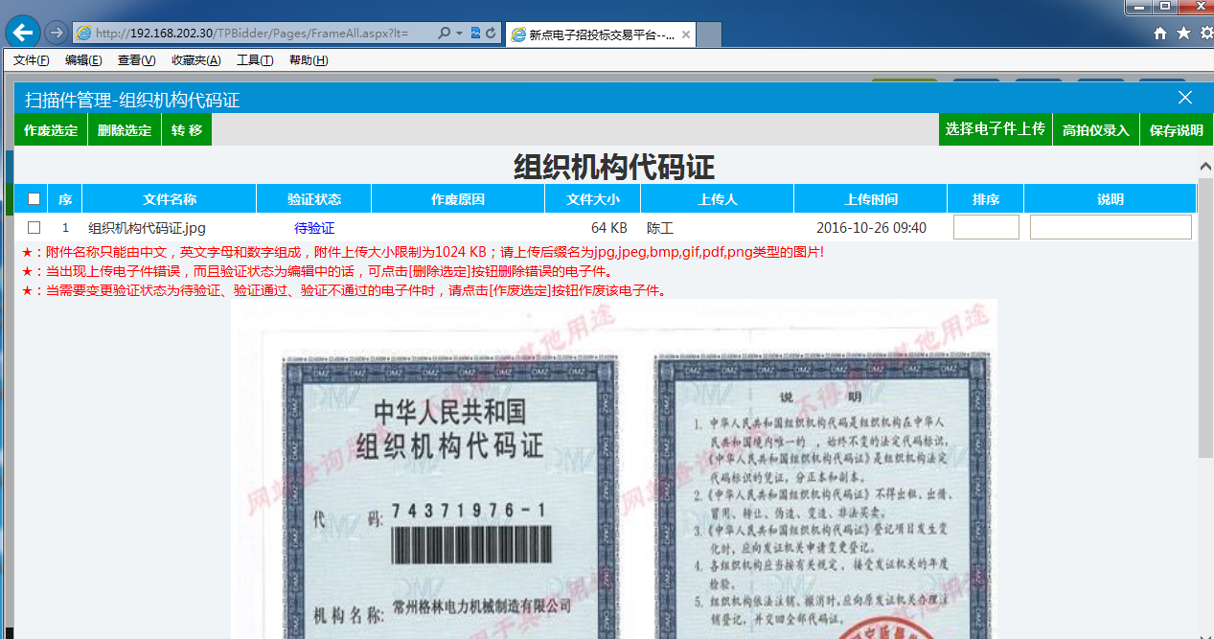

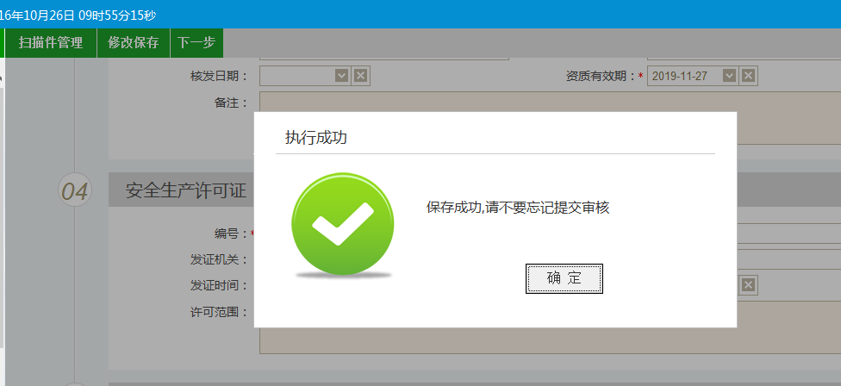

3.5下一步--提交信息

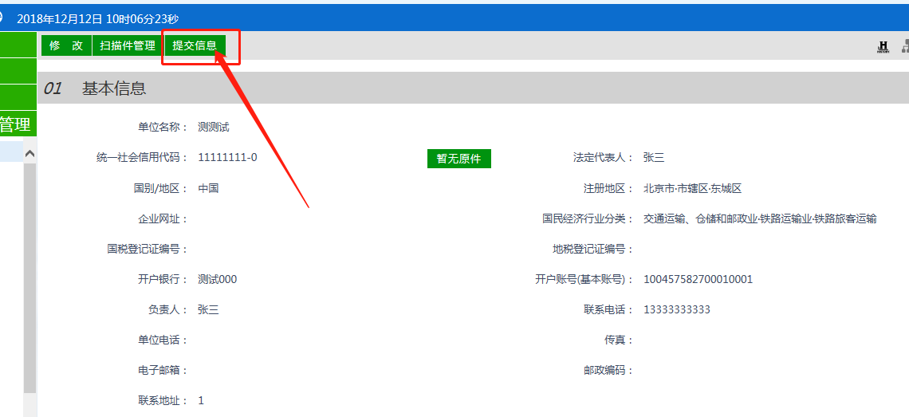

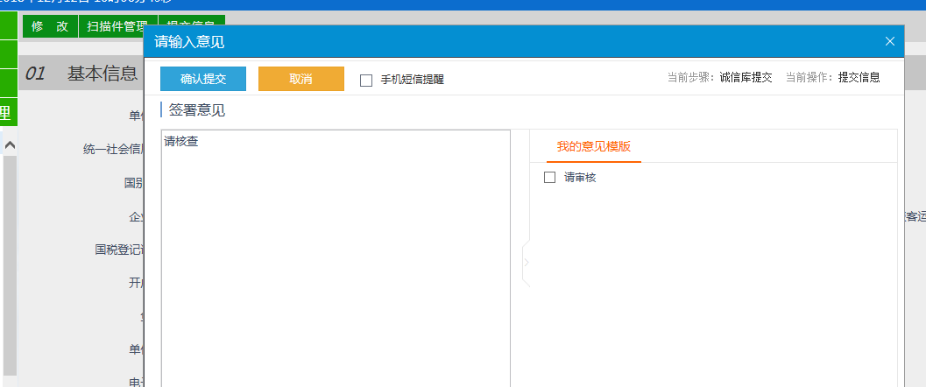

提交后待验证。

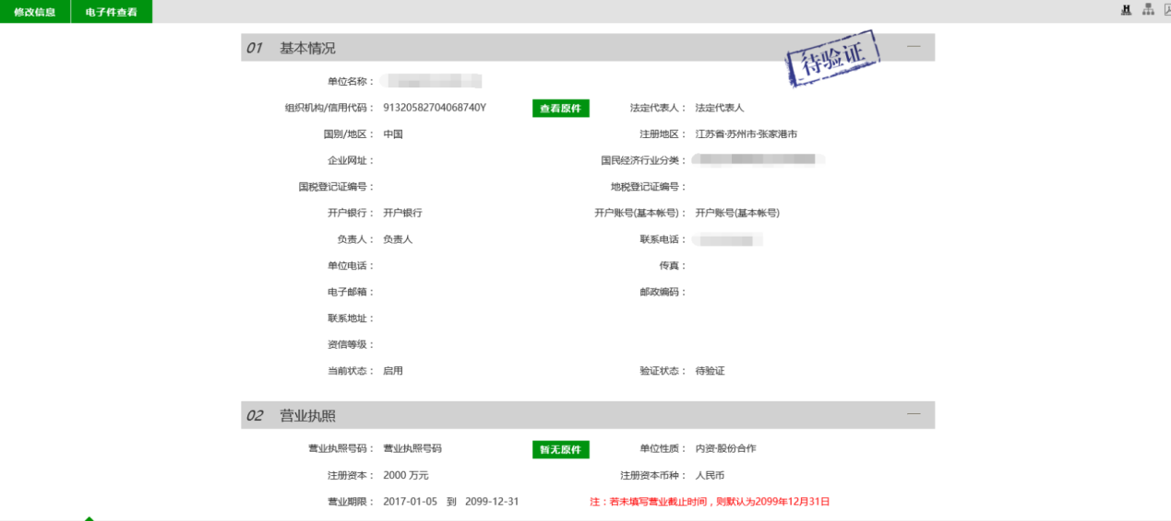

验证不通过界面：退回原因可点击查看

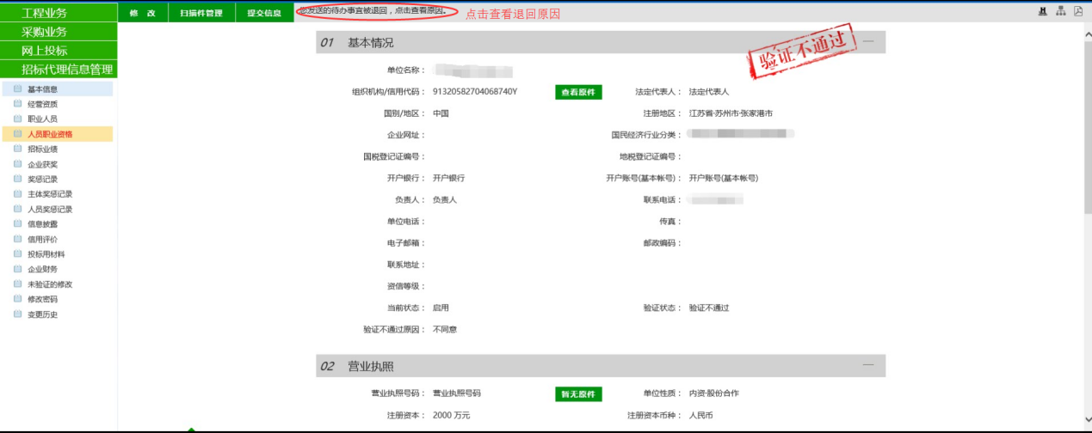

验证通过界面。

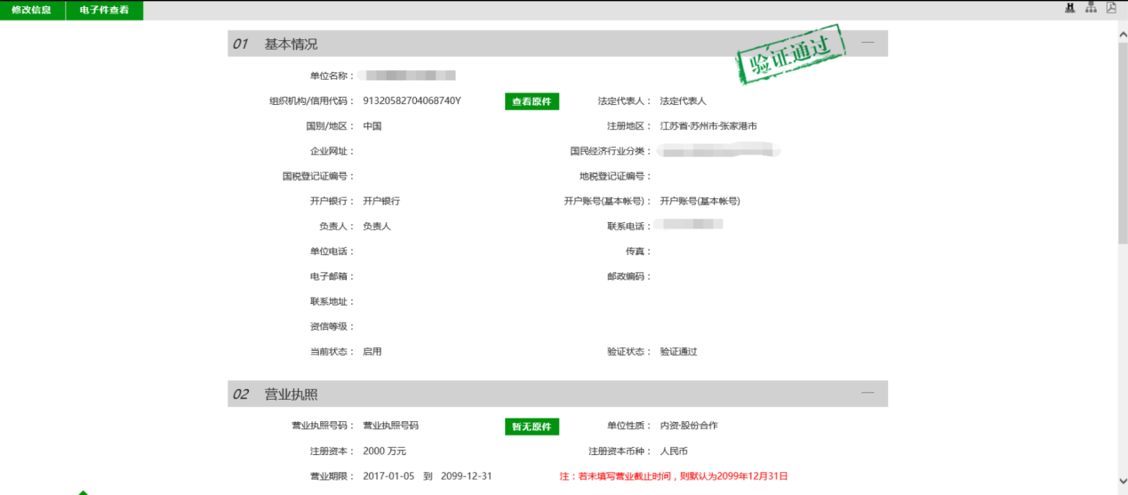

# 四、登录

验证通过之后直接用CA锁登录，用CA锁登录之后，就不能再次使用账号密码登录了。

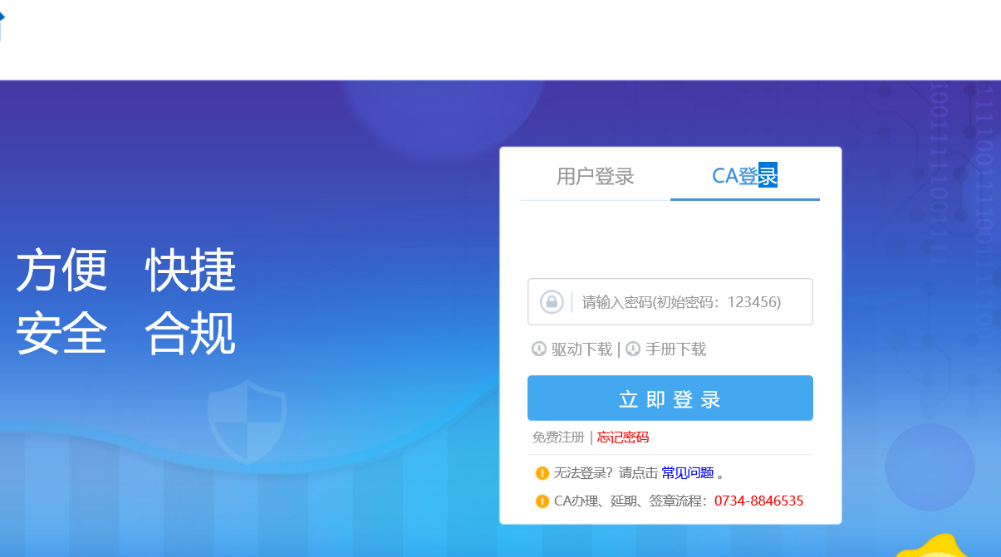

# 第二章 投标人操作

1、选择“填写投标信息”菜单，填写对应项目标段的投标信息，填写项目负责人，或者先完善“职业人员”菜单再挑选项目负责人，然后点击左上角的“我要投标”完成投标报名，若点击我要投标时提示资质不符合，请在“投标人信息管理”处维护相关资质。

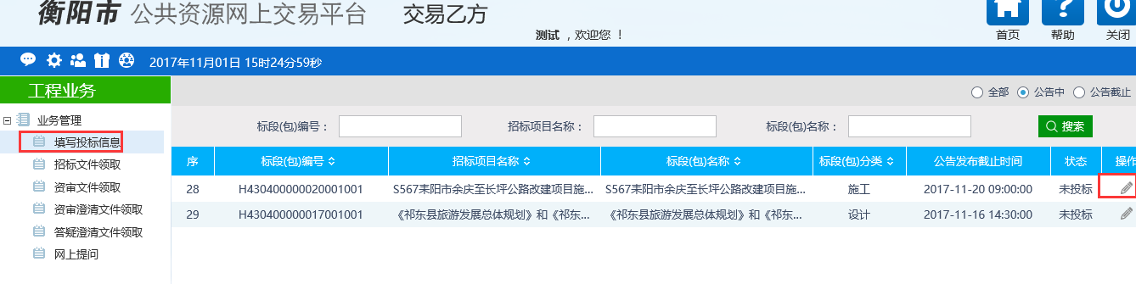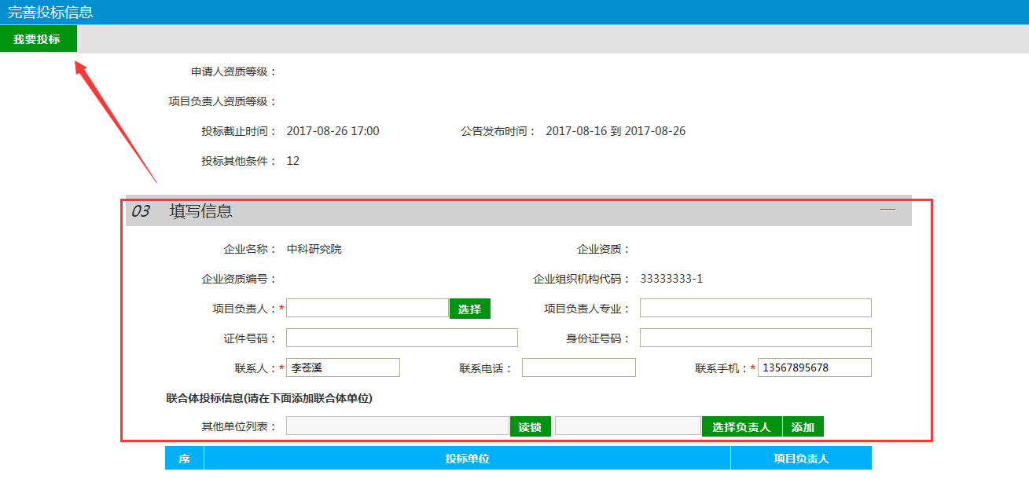

2、招标文件领取，点击“招标文件领取”菜单，选择已经投标的项目标段，下载招标文件

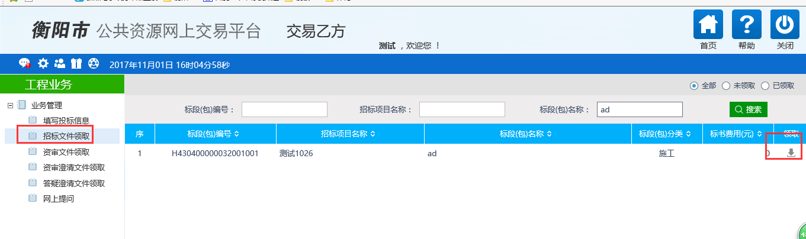

3、保证金生成/保函投保，点击“保证金生成/保函投保”菜单，选择已经投保报名的项目标段，点击生成保证金子账户。出现保证金账号维护的页面。要缴纳保证金的请选择好相应的银行，点击生成保证金账号，需要保函投保的请点击保函投保按钮。

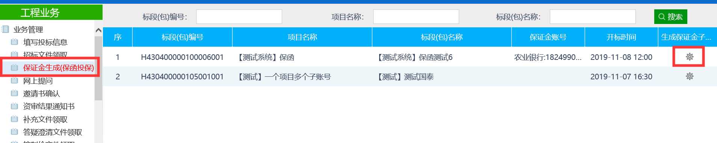

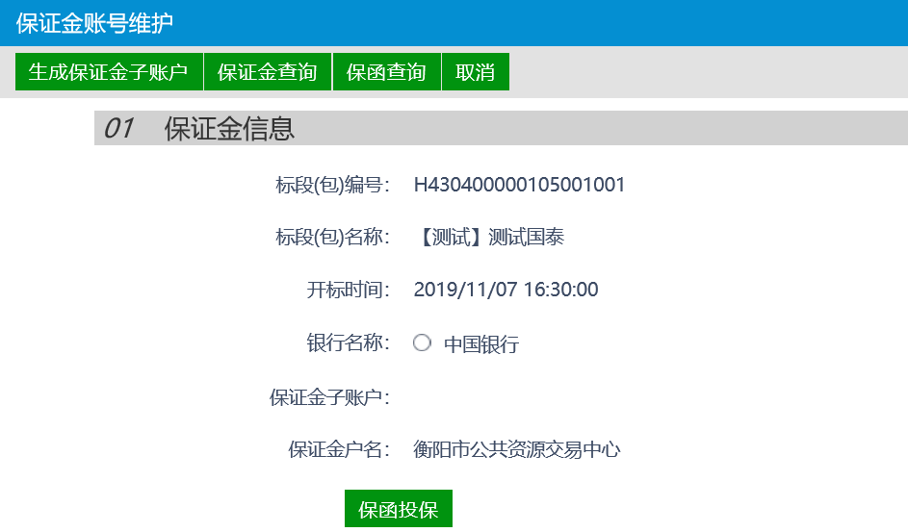

# 第三章 常见问题

1. 用户名和密码登录提示当前用户被作废或暂停

答：Ca锁远程激活后用户名和密码将不能登录，只能用ca锁点击“证书key登录”进行登录

1. Ca锁登录时报错

答：请确保上述“入门”章节下方的IE可信站点已添加，active控件已全部启用并刷新登录页面允许所有控件安装，驱动安装过程中无报错，没有安装其它相关ca驱动，关闭相关杀毒软件

1. 登录后看不到业务菜单

答：请确保诚信库“基本信息”已完善并且提交，ca锁已完成激活

1. 填写投标信息时看不到所要投标的项目

答：注册时没有勾选对应的身份，请到中心大厅驻场人员办公室添加身份。